Муниципальное бюджетное образовательное учреждение
Порошинская средняя общеобразовательная школа
Кытмановского района Алтайского края

Исследовательская работа
«Человек, прославивший наше село»

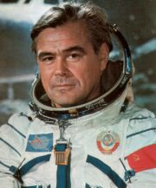

Руководитель: Михеева Ольга Валерьевна,
учитель физики
Выполнила: Михеева Екатерина,
ученица 9 класса

с. Порошино
2021 год

Содержание.
I. Введение……………………………………………………………………………..
II.Основная часть……………………………………………………………………..
- Биографические данные………………………………………………………….
- Космическая история космонавта……………………………………………….
- Сохранение памяти……………………………………………………………….
III. Заключение……………………………………………………………………….

I.Введение
Каждый человек, проживая на Земле, оставляет свой след в истории человечества. Но многие следы, оставленные на пыльных дорогах истории, очень быстро стираются, уходя в небытие. Но есть люди, чья деятельность оставляет заметную колею в истории земной цивилизации. Тысячи лет люди ходили по Земле, но небо всегда манило их к себе, сверкая таинственными звездами: люди мечтали стать крылатыми и оказаться в космосе. В наше время, в век чудес и великого прогресса, интерес к космосу в обществе заметно снизился, перестал быть всеобщим. Зато не угасает интерес к тем людям, которые побывали в космосе. Их подвиг вызывает восхищение, а их судьбы по-прежнему нас волнуют. Их имена не просто вписаны золотыми буквами в историю, их помнит народ.
Актуальность темы исследования
В этом году наша страна отмечает 60 – летний юбилей начала освоения космоса, полёта первого человека в космос. Много раз мне довелось услышать от своих родителей, от бабушки о нашем земляке лётчике – космонавте Василии Григорьевиче Лазареве. Ещё маленькой девочкой я с родителями ходила на большой сельский праздник «Лазаревские встречи», не зная, кому он посвящён.
Когда же я пошла в школу, то много узнала о В.Г. Лазареве от учителей, жителей села, т.к. каждый год 23 февраля, день рождения космонавта, в школе и СДК проходят мероприятия, посвящённые этому событию. Очень интересно участвовать в таких мероприятиях. Но с возрастом мне хотелось узнать об этом человеке больше.
Летчик - космонавт Василий Григорьевич Лазарев - человек, которого помнят в нашем селе, но немногие знают о нём в Алтайском крае, в России. Я считаю, что об этом человеке нужно больше говорить, чтобы память о нём сохранялась.
Гипотеза: Если мы лучше узнаем историю своего села, это поможет нам еще больше ценить людей и гордится их героическим прошлым.
Предполагаю, что после моего исследования появится интерес к личности Героя Советского Союза, лётчика – космонавта В.Г. Лазарева. Обогатятся знания о деятельности Героя Советского Союза, лётчика – космонавта В.Г. Лазарева у моих сверстников, жителей нашего района, края.
Цель исследования: привлечь внимание к личности летчика-космонавта СССР, Героя Советского союза Лазарева В.Г., к его вкладу в развитие космонавтики среди жителей Кытмановского района и Алтайского края и увековечить его память.
Для реализации поставленной цели исследования необходимо решить следующие задачи:
- прочитать документальную повесть В.Г. Лазарева «Взлётная полоса»;
- изучить популярную и энциклопедическую литературу о жизни и деятельности В.Г. Лазарева;
- собрать и систематизировать воспоминания участников встреч с летчиком – космонавтом;
Объект исследования: жизнь и деятельность Героя Советского Союза, лётчика – космонавта В.Г. Лазарева и формы сохранения памяти об этом заслуженном человеке.
Предмет исследования:
Методы работы:
- изучение популярной и энциклопедической литературы;
- знакомство с документальной повестью В.Г. Лазарева «Взлётная полоса»;
- знакомство с материалами школьной музейной комнаты;
- беседы с участниками встречи с летчиком – космонавтом в с. Порошино;
- опрос учащихся МБОУ Прошинская СОШ;
- телефонный опрос жителей Кытмановского района
Ожидаемые результаты:
В результате моей работы, смею предположить:
- изменится отношение к личности Героя Советского Союза, лётчика – космонавта В.Г. Лазарева, его роли в развитии космонавтики у моих сверстников, жителей нашего района, края;
- будут предприняты активные шаги по сохранению памяти о В.Г. Лазарева.
- использовать полученные знания для проведения внеклассных мероприятий, для публикации в СМИ.

II.Основная часть
Я начала свою работу с изучения доступной литературы.
В школьной библиотеке я нашла книгу, написанную самим космонавтом, «Взлётная полоса». В ходе работы с источниками я познакомилась с жизнью летчика-космонавта СССР, Героя Советского Союза Лазарева В.Г.

- Биографические данные.
Василий Григорьевич Лазарев – Герой Советского Союза, лётчик-космонавт СССР, лётчик-испытатель, врач, стратонавт, космонавт-испытатель. Он выбрал интересную, но рискованную профессию.
Освоение орбитального пространства могло стоить ему жизни, но судьба подарила ему шанс на спасение. Благодаря героизму, отваге и преданности любимому делу космонавт Лазарев смог достичь значительных результатов в профессиональной деятельности.

Детство
Лазарев Василий Григорьевич родился 23 февраля 1928 года в селе Порошино Кытмановского района Алтайского края. ( рис.1.)
Его семья часто переезжала с одного места жительства на другое. После смерти отца Лазаревы решили перебраться к родственникам на Урал. (рис.2)
В начальную школу Василий пошёл в Среднеуральске. В юности он не мечтал о космосе, но диапазон выбора будущей профессии был достаточно широк – моряк, солдат, лётчик, учитель и даже кроликовод. Однажды мальчик увидел в небе самолёт, и ему неожиданно захотелось оказаться на месте лётчика. И тогда Василий решил стать пилотом.

Студенческие годы
Получив аттестат зрелости, Василий Григорьевич предпринимает попытку поступить в лётную школу в Свердловске. Вместе с другом он проходит медкомиссию. По медицинским показаниям Василий был допущен к обучению, а его товарищ – нет.
Из чувства солидарности будущий космонавт Лазарев забирает документы из лётной школы и вместе с другом успешно сдаёт экзамены в местный мединститут, выбрав специальность хирурга. В студенческие годы молодой человек подрабатывает дежурным в травмпункте.
В 1951 году он получает диплом врача.
Затем Василий Лазарев едет учиться в Саратовский мединститут, при котором существует военная кафедра. Он выбрал факультет с авиационным уклоном, поскольку хотел, чтобы сбылась его детская мечта. Закончил институт по специальности «хирург».
Спустя год у Лазарева появляется возможность стать профессиональным пилотом по ускоренной программе, и он становится курсантом Харьковского военно-авиационного училища. Обучение в ВУЗе Василий окончит в 1954 году.

Перспективы полёта в космос
После учёбы Василий Григорьевич работает в Испытательном институте (Подмосковье) и практикуется в вопросах эксплуатации воздушных шаров, аэростатов и стратостатов. Он активно изучает особенности влияния полётов на человеческий организм и анализирует нюансы адаптации членов экипажа к невесомости, участвовал в испытательном полете на стратостате «Волга» с максимальным набором высоты.
В 50-е годы Лазарев успешно совмещает работу лётчика-испытателя с медицинской деятельностью, трудясь в качестве врача-гигиениста.
Неожиданно Василию Григорьевичу предлагают апробировать обмундирование, предназначенное для полётов в космос. Лазарев с удовольствием соглашается на такую работу. Но медкомиссия, ссылаясь на неудовлетворительные показания здоровья, отказывает ему в возможности выйти в орбитальное пространство.

Только в 1966 году Василий Григорьевич, сдав необходимые экзамены, становится членом космического экипажа. Ему доверили работу дублёра на борту космического корабля «Союз-9», и лётчик-врач успешно с ней справился. После прохождения курсов повышения квалификации в научно-испытательном институте ВВС им. Чкалова Василий Григорьевич стал участником программы «Спираль», которая предполагала испытание нового орбитального самолёта. С января по май 1970 года проходил подготовку в качестве командира третьего экипажа корабля «Союз-9» по программе длительного полета, с сентября 1970-го по июль 1971 года проходил подготовку к полету в качестве командира корабля «Союз» по программе «Контакт» вместе с Олегом Макаровым. С этого момента связка Лазарев-Макаров будет неизменна в течении почти шести лет. С 10 октября 1971-го по июль 1972 года проходил подготовку в качестве командира второго (дублирующего) экипажа для полета на долговременную орбитальную станцию "Салют-2" вместе с О.Г. Макаровым, с августа по сентябрь 1972 года Лазарев и Макаров прошли непосредственную подготовку к автономному испытательному полету на модифицированном корабле «Союз» в качестве командира второго (дублирующего) экипажа.
2.Космическая история космонавта

Первый полёт

С 27 по 29 сентября 1973 года Василий Григорьевич Лазарев и Олег Григорьевич Макаров совершили свой первый полёт в космос. Лазарев был командиром корабля «Союз-12».
Осенью 1973 года космонавт Лазарев был назначен командиром экипажа «Союз-12». Членам экспедиции поставили задачу – провести испытания усовершенствованного транспортного корабля «Союз» и проверить функциональность скафандров «Сокол» как средств защиты на случай непредвиденной разгерметизации судна. В полёте были проведены комплексные испытания новых систем космического корабля и скафандров. Это был первый и очень успешный космический полёт после гибели экипажа "Союз-11"
Позывной: «Урал-1». Продолжительность полета составила 1 сутки 23 часа 15 минут 32 секунды.
Василию Григорьевичу присвоили звание Герой СССР, ему вручили медаль «Золотая Звезда» и орден Ленина. Также командир экипажа получил новый ранг – «Лётчик-космонавт 3-го класса».
Но вскоре в его биографии случились события, которые могли радикально изменить жизнь

Второй (аварийный) полёт

Подготовка ко второму полёту:

С ноября 1973-го по декабрь 1974 года Лазарев и Макаров проходят подготовку
в качестве членов дублирующего экипажа первой экспедиции на орбитальную станцию «Салют-4». 11 января 1975 года во время старта корабля «Союз-17» был дублером командира корабля Алексея Губарева.
С 15 января по март 1975 года проходил подготовка в качестве командира
основного экипажа по программе второй экспедиции на орбитальную станцию «Салют-4».

5 апреля 1975 года космонавт Василий Лазарев вместе с Олегом Макаровым вновь отправились в космическую экспедицию, но уже на корабле «Союз-18». Никаких эксцессов не предвиделось, но на 5 минуте после старта транспортное средство начало раскачивать. Сработал аварийный режим, который отделил аппарат на высоте чуть менее 200 км. Спуск капсулы был хаотичным, упорядочить его было невозможно, что создавало повышенную угрозу для жизни членов экипажа. Космонавты испытывали максимум перегрузки, до 21 G, что губительно для жизни человека. Попытки связаться с Центром управления полётами успехом не увенчались. Василий Лазарев и Олег Макаров утратили на время способность видеть и слышать. Они потеряли сознание. Очнулись члены экипажа, когда сработала парашютная система. Но определить место приземления они не могли…
Позывной: «Урал-1».

Продолжительность полета составила 21 минуту 27 секунд.
Территориально космонавты оказались в районе Горного Алтая, они не угодили в глубокую пропасть только потому, что парашют запутался в верхушках деревьев. Чтобы не замёрзнуть от холода, члены экипажа «Союз-18» развели костёр. Космонавт Василий Лазарев как руководитель экспедиции уничтожил документы о тех экспериментах, которые они должны были выполнить на орбите. Пилотов корабля «Союз-18» обнаружил с вертолёта геолог. Спасательный отряд выдвинулся на поиски, но вскоре угодил под лавину. Пришлось привлекать к делу военных, которые смогли всем помочь. Второй полёт на орбиту был засекречен, но за проявленный героизм космонавты Василий Лазарев и Олег Макаров получили ордена Ленина.
Дальнейшая карьера
Во второй половине 70-х врач-лётчик сосредоточился на работе по подготовке к эксплуатации нового космического корабля «Союз-Т». Параллельно он пишет книги, в которых обосновывает свой выбор профессии – «Мгновения жизни» и «Испытатель космических кораблей», «Взлётная полоса». Планировался очередной полёт на борту космического корабля «Союз-Т» в качестве командира, но он не состоялся.
Во время старта корабля «Союз Т-3» 27 ноября 1980 года Василий Лазарев был дублером командира корабля Леонида Кизима.
С 25 января 1982 года был командиром группы космонавтов-исследователей.
В 1985 году космонавт Василий Лазарев был уволен из ВС Советского Союза по причине ухудшения здоровья – летать в космос он больше не мог.
Покоритель орбитального пространства скончался 31 декабря 1990 года. Похоронили Василия Григорьевича Лазарева в Подмосковье (Щёлковский район, д. Леониха), неподалеку от Звёздного городка.

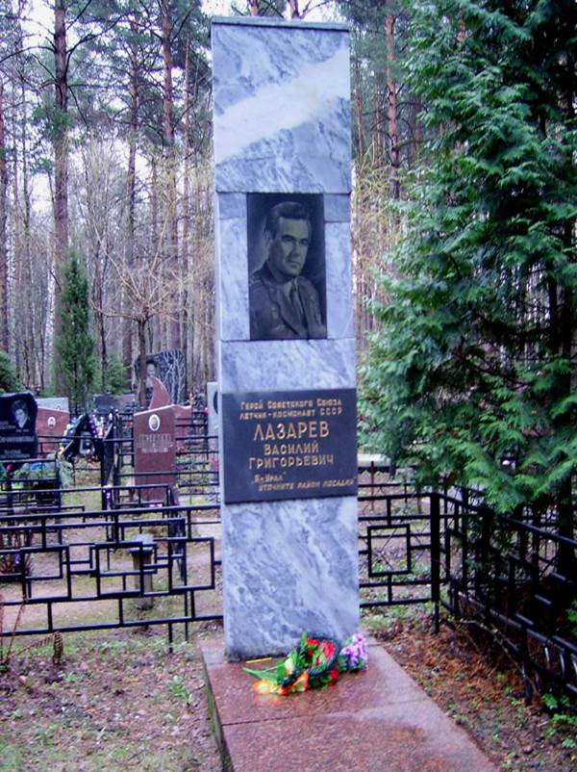

3.Сохранение памяти.
Сохранение памяти о человеке, который внёс ощутимый вклад в развитие космонавтики необходимо и сделать это должны потомки.
В ходе своей работы я узнала, что знают жители нашего села о В.Г. Лазареве. Вот что мне рассказали свидетели встречи с космонавтом в 1974 году, когда он приезжал на Алтай и в с. Порошино.
Круч Лидия Герасимовна: «На центральной площади села была воздвигнута новая трибуна, на которой выступал перед односельчанами Василий Григорьевич. Площадь была убрана и украшена красными флажками и знамёнами».
Чупина Галина Михайловна: «В 1974 году я работала поваром в колхозной столовой. К встрече знаменитого земляка мы готовили праздничный обед. Август в 1974 году был жарким и солнечным, поэтому решили на правлении совхоза: кормить обедом в лесу. Выбрали живописное место в Широком логу, сделали деревянные столы, скамейки. Сюда же были доставлены газовые плиты для приготовления обеда. Накормили мы Василия Григорьевича и ухой, приготовленной на костре».
Иванова Лидия Петровна: «Я родилась и всю свою жизнь прожила в Порошино, мой дом находился по соседству с домом Лазаревых. Самого Василия Григорьевича я не помню, я была маленькой, мы с ним с одного года рождения - 1928, а вот дом где жила семья Лазаревых помню. К тому времени, когда он приезжал, дом уже разрушился. Поэтому на фотографии в книге «Взлетная полоса» на снимке «У родного дома» он сфотографирован не у своего дома, а у соседнего».
Анисенко Тамара Алексеевна: «Когда приезжал Василий Григорьевич, я училась в 5 классе. Помню, как мы ждали этого дня. Мы пришли в школу в парадной форме, хотя занятия в школе ещё не начались, ведь было 28 августа, и ждали митинга на площади. И вдруг кто-то сказал: «Идут в школу!» Помню приветливое лицо и улыбку. Когда нам сказали сфотографироваться на память с Лазаревым, нам всем хотелось встать к нему поближе. Я храню фотографию, на которой я стою рядом с космонавтом.»

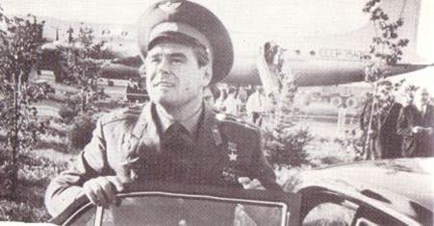
Дорога на Алтай

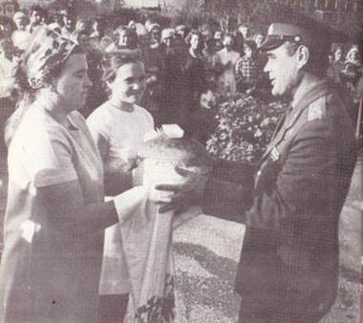

Встреча с хлебом и солью

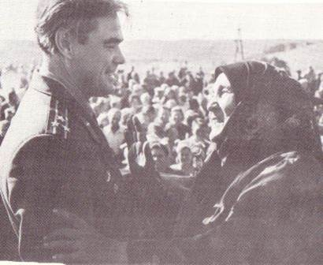

Женщина помнит родителей

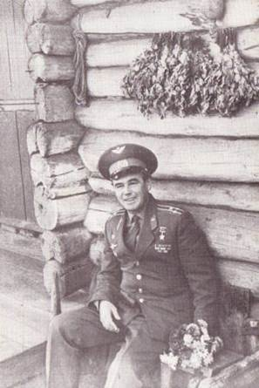
У родного дома

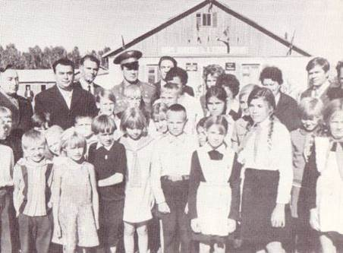

С учениками Порошинской восьмилетней школы

В Музейной комнате школы я нашла воспоминания Зубарева Василия Васильевича: «В то время я работал в райкоме партии и сопровождал Василия Григорьевича в Порошино. Я должен был быть 28 августа в президиуме на районной учительской конференции, но меня освободили и попросили быть в составе делегации для сопровождения Лазарева В.Г. в Порошино. После всех торжеств нас пригласили на праздничный обед. Обстановка праздничного обеда была тёплой. В непринуждённой обстановке Василий Григорьевич рассказал о своём полёте, о своей жизни. Он рассказал, что живет в одном доме и на одной площадке с семьёй Гагариных. Так же он рассказывал о других космонавтах, которые были его друзьями: Владимире Комарове, Владимире Серёгине и др. Василий Григорьевич произвёл на меня хорошее впечатление, порядочный, скромный.»
Я провела опрос среди учащихся нашей школы: все знают о В.Г. Лазареве, основные моменты его биографии. Только учащиеся начальных классов не ответили на мои вопросы.
Я решила провести опрос жителей района по телефону случайным выбором номера телефона. И опрос показал, что половина опрашиваемых людей не знают кто такой Лазарев В. Г.
В память о знаменитом земляке в с. Порошино проводится районный праздник «Лазаревские встречи», на котором проводится творческий фестиваль, конкурс чтецов, соревнование по футболу на приз лётчика-космонавта В.Г. Лазарева. На празднике вручаются памятные знаки заслуженным жителям района «ПРИЗНАНИЕ» по нескольким номинациям.

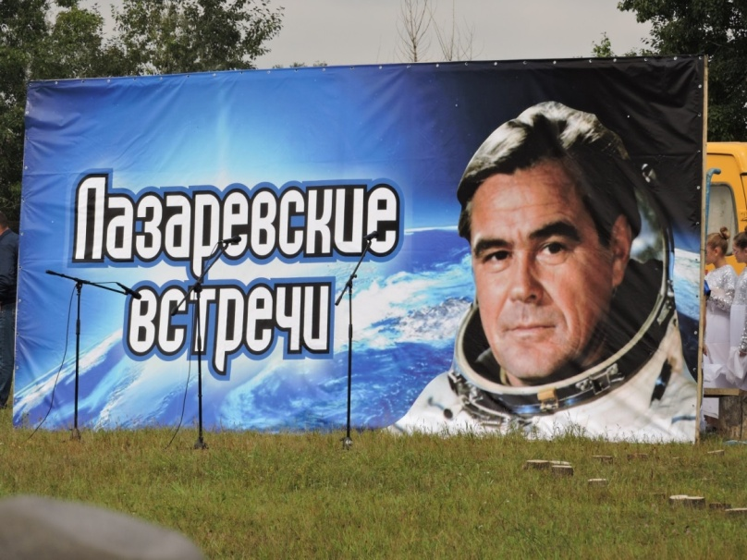

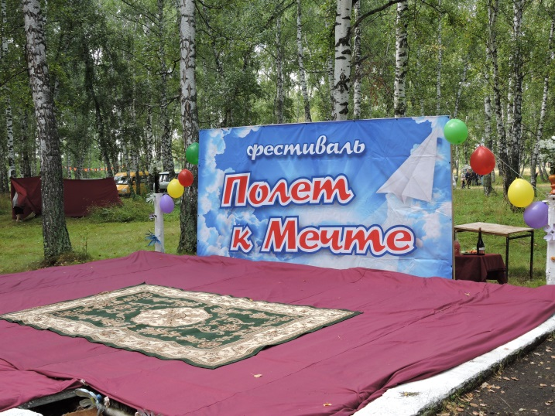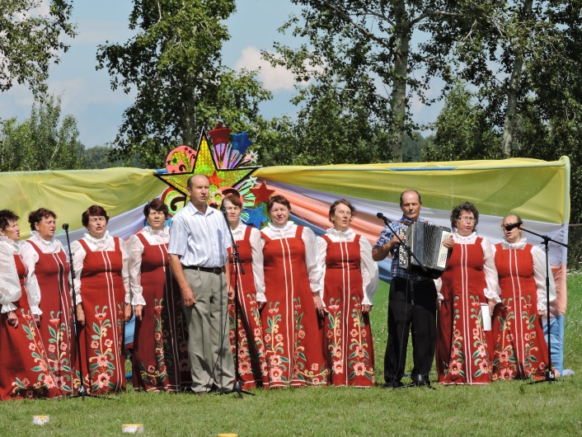
Конкурс коллективов художественной самодеятельности района

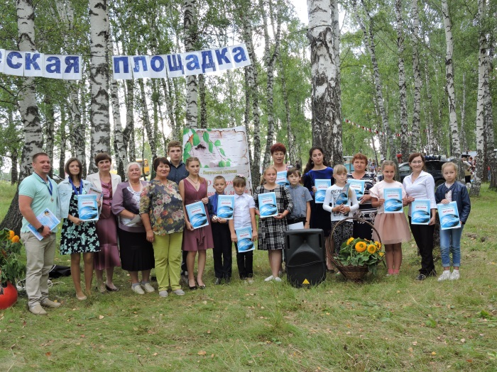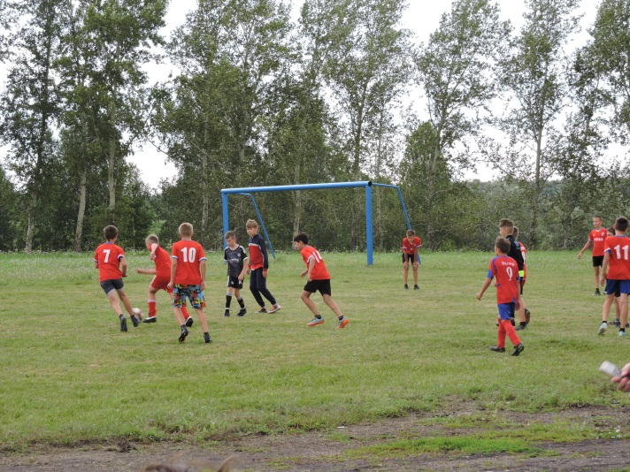
Поэтическая площадка Соревнование по футболу

Много лет назад в районе проводились соревнования по лыжным гонкам на приз В.Г.Лазарева, но с конца 1980-х годов они не проводятся. Об этом мне рассказали мои учителя Реунков Г.Н., Самородова Л.С., Синева В.В. Это был спортивный праздник. Можно только сожалеть о том, что эта традиция не сохранилась.
В Музейной комнате нашей школы есть стенд, посвящённый В.Г. Лазареву, где помещен портрет, написанный неизвестным художником и фотографии встречи с В.Г. Лазаревым с земляками.

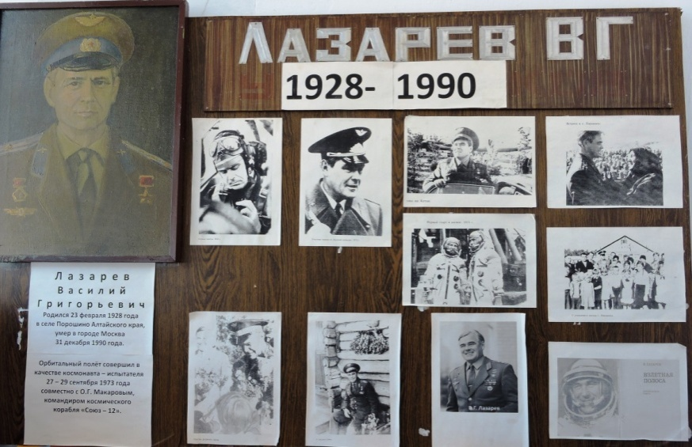

Стенд в музейной комнате

Наш земляк – поэт А. Садыков - написал стихотворение «Там, где родился космонавт»

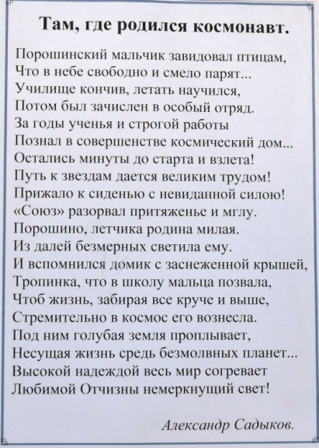

В Интернете я нашла только одно упоминание о сохранении памяти нашего земляка: именем Героя Советского Союза, лётчика-космонавта В.Г. Лазарева названа улица в маленьком селе. Это улица нашего села Порошино.

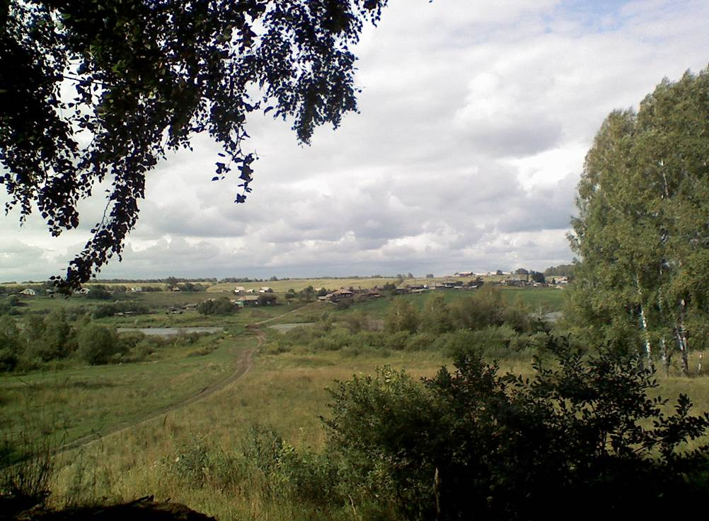
улица нашего села Порошино.

III.Заключение
Наше село связано с именем Героя Советского Союза Василия Григорьевича Лазарева. Изучив биографию его героической жизни, я поняла, на таких людей нужно равняться, для нас космонавты остаются людьми загадочной, интересной и очень опасной профессии. Хочется, чтобы все ребята также как и я гордились ими, достигли в жизни таких же вершин, как наши прославленные космонавты.
В результате проделанной работы я пришла к следующим выводам:
- поднятая мною тема актуальна и значима сегодня;
- популярность деятельности героя Советского Союза, лётчика – космонавта В.Г. Лазарева и сохранение памяти о нём, по-моему, не соответствует его заслугам;
Предполагаю в дальнейшем организовать тематические экскурсии с применением презентации к данной работе для учащихся начальных классов.
Если мы больше узнаем о людях, прославивших наше село, это поможет нам еще больше любить свой родной край, ценить людей и гордится их героическим прошлым.
Я намерена использовать полученные знания для проведения внеклассных мероприятий, для публикации в СМИ.
Чтобы сохранить память о В.Г. Лазареве в нашем селе, я хочу, чтобы наша школа носила имя космонавта. Для этого необходимо будет обратиться в Администрацию школы, Совет школы и Парламент ученической организации школы «Альтаир» с просьбой ходатайствовать перед нужными организациями о праве бороться за присвоение МБОУ Порошинская СОШ имени Героя Советского Союза, лётчика – космонавта В.Г. Лазарева.
Проделанная работа сочетает поисковую, научно-исследовательскую и культурно-просветительную функции.
Практическое применение работы
Предложить краеведам и историкам школ района использовать содержащийся в работе материал и презентацию для проведения своих уроков.

Литература
1. Алексей Абрамов. У кремлевской стены./Изд. 4-е дополненное. – Москва: изд-во политической лит-ры, 1981 г., 405 с
2. Большая советская энциклопедия. — М.: Советская энциклопедия. 1969—1978
3. А. Железняков, Энциклопедия «Космонавтика», Публикация 1997-2009. http://www.cosmoworld.ru/spaceencyclopedia/index.shtml?argus.html
4. Историческое краеведение как элемент современного исторического образования, 5ballov.qip.ru/referats/preview/91113/
5. Лярский П. А., Пособие по краеведению, Минск, 1966; Строев К. Ф., Краеведение, М., 1967.
6. Новейший философский словарь. Философская Энциклопедия. В 5-х т. — М.: Советская энциклопедия. Под редакцией Ф. В. Константинова.1960— 1970.

Приложение 1
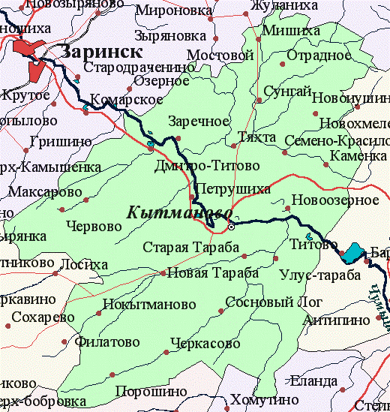

ПОРОШИНО

Рис.1. Карта село Порошино

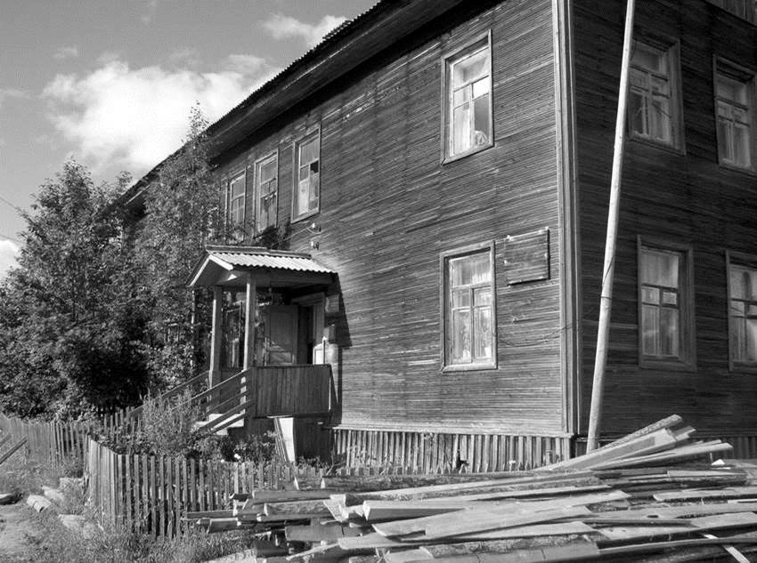
Рис.2. Дом, в котором жили Лазаревы

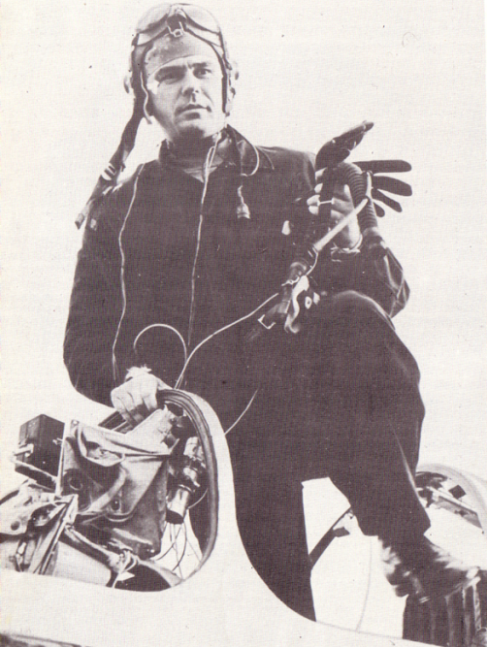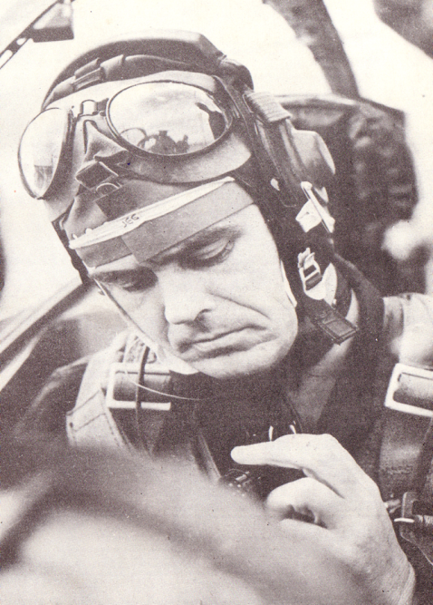
В. Лазарев – теперь не только врач, но и лётчик.

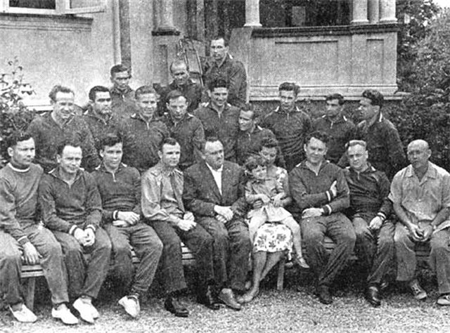

Отряд космонавтов, в который включили В.Г. Лазарева
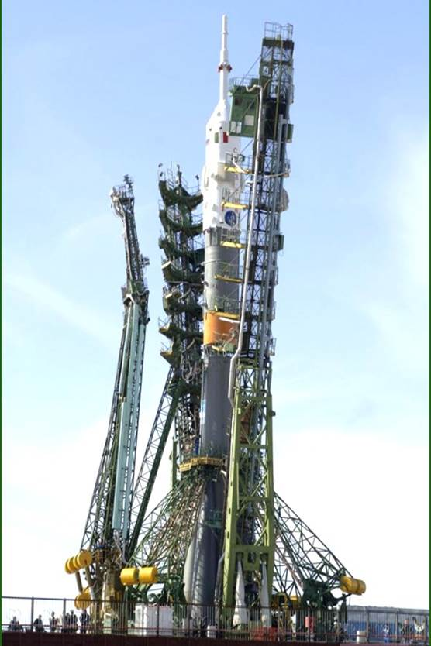
«Союз – 12»

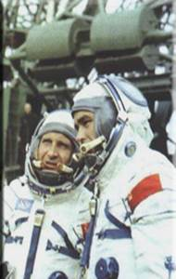

В.Г. Лазарев и О.Г. Макаров

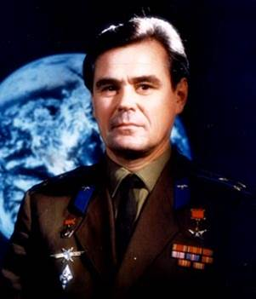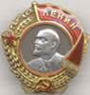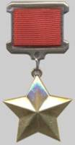

Мемориал В.Г.Лазарев

